Доступность для маломобильных групп населения
Муниципальное дошкольное образовательное бюджетное учреждение «Детский сад № 8 «Ручеек» г. Дальнегорска

Адрес: | г. Дальнегорск, ул. Набережная 13
Остановки транспорта: | Универсам
Автобусы: | № 1; 5;102.
Расстояние от остановки до учреждения – 200 м. Время движения пешком – 2 минуты. На пути движения к учреждению от остановки «Универсам» действует светофор без звукового сопровождения. Оборудован пешеходный тротуар. Тротуар имеет продольный уклон до 5º. Слева от здания имеется парковка для автотранспорта.
Вход в здание оборудован поручнями, имеется кнопка вызова персонала.
Прием посетителей ведется на первом этаже в кабинете заведующего 8 (42373) 3-24-15.
Доступный вход
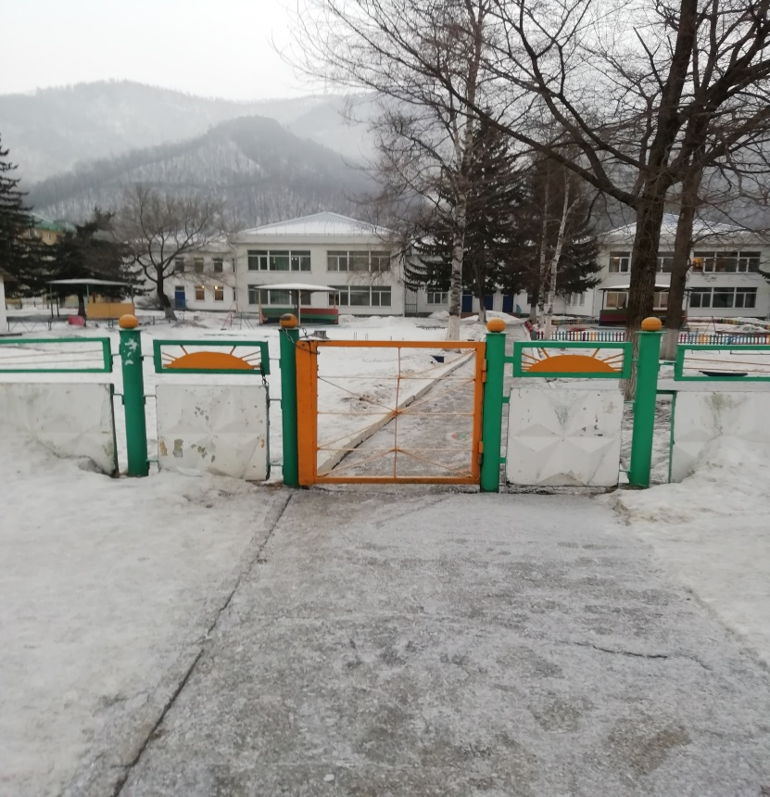
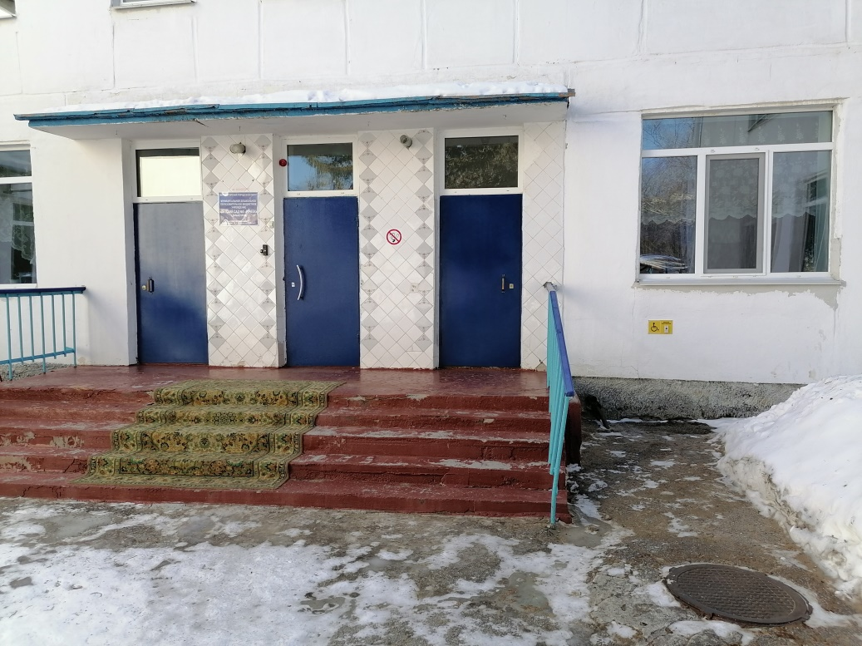
Кнопка вызова на входе:
